Dicembre alla Nico Pepe!

... continuano le lezioni aperte, incontri, performances ...
Gli eventi rientrano nelle iniziative "Dicembre a Udine" promosse dal Comune di Udine. Ingresso libero.

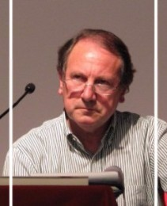
martedì 15 dicembre ore 18,00
L’Indifferenza
incontro con Pierluigi Di Piazza
Secondo appuntamento alla Nico Pepe nell’ambito di Dicembre a Udine ciclo di iniziative organizzate dal Comune di Udine: martedì 15 dicembre alle ore 18,00 presso l'Ex-Oratorio del Cristo (Largo Ospedale vecchio), Pierluigi Di Piazza incontrerà il pubblico e gli allievi attori della Scuola di recitazione friulana per riflettere su "L’Indifferenza". È riscoprire la necessità di prendere parte alla vita sociale per aiutare la società a crescere per realizzare un po’ alla volta, quella libertà che non deve mai sconfinare nell'arbitrio e che è la base di ogni possibile felicità.
Sempre in prima linea, che si tratti di gestire l’accoglienza di immigrati o di scuotere le coscienze dei friulani, don Pierluigi Di Piazza è un sacerdote impegnato nella diffusione della cultura della pace, della non violenza e della solidarietà. Instancabile animatore del Centro di Accoglienza Padre Ernesto Balducci di Zugliano, Pierluigi Di Piazza oltre all’impegno quale parroco della comunità di Zugliano, è promotore di molte iniziative culturali che hanno l’obiettivo di attivare una riflessione sui temi scottanti del nostro presente, in una chiave che valorizza la persona umana soprattutto coloro che sono più fragili, deboli e in difficoltà. L’incontro alla Nico Pepe ha un tema che è particolarmente caro a don Pierluigi, in un momento in cui la nostra sembra presentarsi come l’epoca dell’indifferenza, nel linguaggio della politica, nelle relazioni interpersonali, nelle esperienze di educazione, ma anche nel campo artistico. Tutto questo genera l’esigenza di comprendere come alimentare e sviluppare gli spazi e le possibilità generative e creative.

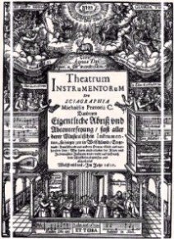
giovedì 17 dicembre 2015 - ore 18,00
Theatrum Instrumentorum
a cura di Sandra Cossi Cecere, ensemble Dramsam - Centro Giuliano di Musica Antica. La lezione/concerto si propone come introduzione all’articolato e complesso mondo della musica occidentale tra medioevo e rinascimento attraverso una serie di esempi musicali e di collegamenti storico/culturali. Un viaggio nella “musica antica” segnato dai timbri e dalle qualità espressive dalla serie di strumenti musicali che ne hanno caratterizzato i diversi momenti, definendo e ridefinendo il loro rapporto con lo strumento primario: la voce umana.

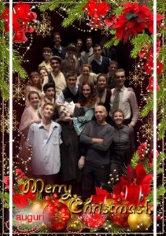
martedì 22 dicembre 2015 ore 18,00
The Christmas' Show all'Accademia Nico Pepe
Tre performances degli allievi dei tre anni di corso della Civica Accademia d'Arte Drammatica Nico Pepe su temi natalizi e l’occasione per scambiarsi gli Auguri di Natale in chiave teatrale.

